金华建校特种作业人员报名考试流程

一、打开微信公众号，搜索“金华建校”点击进入并关注
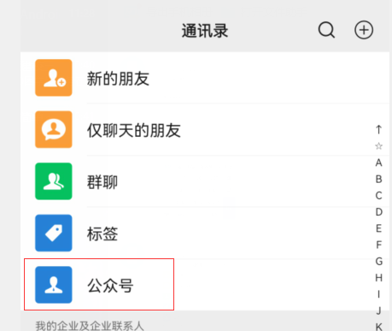

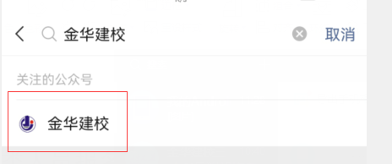

二、关注“金华建校”微信公众号，点击进入公众号首页内，如果没有注册则先进行用户注册操作，用户注册选择个人或企业。
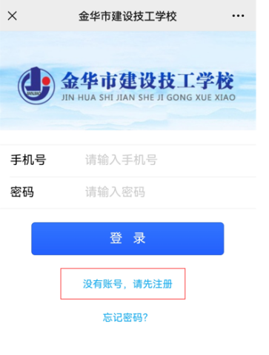
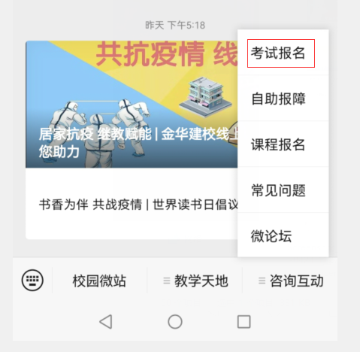
三、用户注册操作，请认真，准确填写注册资料，手机号码为注册登录账户同时也是接受报考消息的。
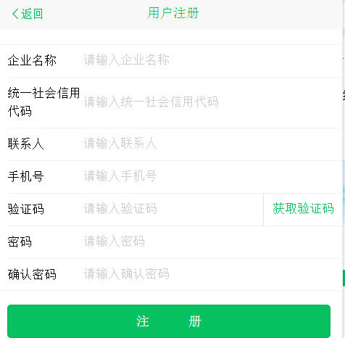
企业用户注册操作页面
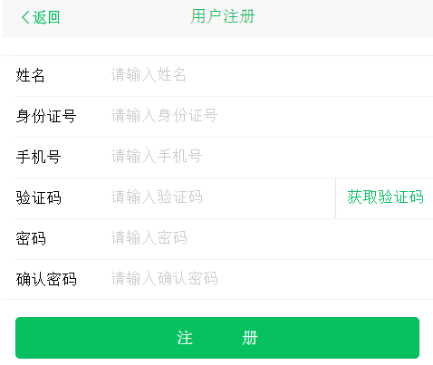
个人用户注册操作页面
四、注册完毕后，返回登录页面，输入账户密码进行登录，
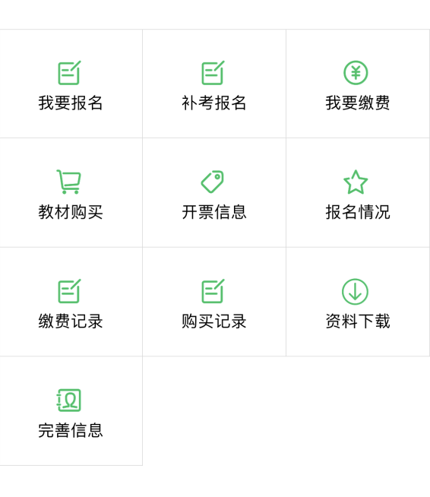
功能说明：
“我要报名”：填写并提交报考资料。
“补考报名”：填写并提交补考资料。
“我要缴费”：当提交报考资料审核通过过，系统会短信告知，用户点击进入“我要缴费”页面，缴纳报考费用。
“教材购买”：报考专业所需的教材，点击页面进入选择你需要的材料进行支付购买。
“开票信息”：所有缴费都要给予开票，开票信息完善，缴费成功后系统会将电子发票发送到您填写的开票信息邮箱内，请注意查收。
“报名情况”：报名审核成功的信息，企业可通过该页面查看是否每个人的报考资料都审核通过，如审核未通过人员则进入“我要报名”页面对该个人进行重新报名资料提交。
“资料下载”：在填写报名信息之前请先下载报考所需要的对应资料。
“完善信息”：完善您的企业或个人信息，包括接收发票的邮箱地址，教材的收货地址信息等。
（必须确保邮箱地址和经办人电话准确无误，准考证电子版通过电子邮箱发送。）
- 我要报名/补考报名（请仔细阅读报考条件和所需资料）
1.企业报名
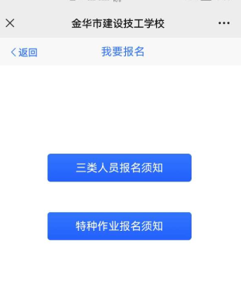
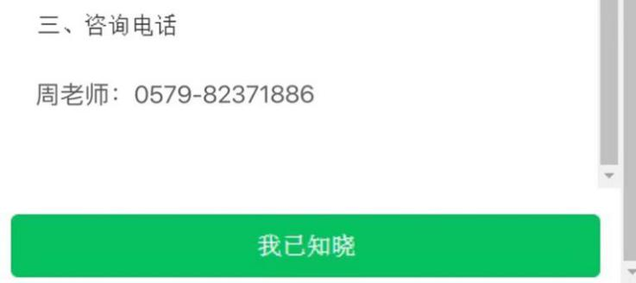
（1）登录企业账号，新考报名点击“我要报名”，选择“特种作业报名须知”（补考点击“补考报名”，选择“特种作业报名须知”），下滑详细阅读完报考条件后点击“我已知晓”按键则进入填写，进入上传企业报名资料页面。
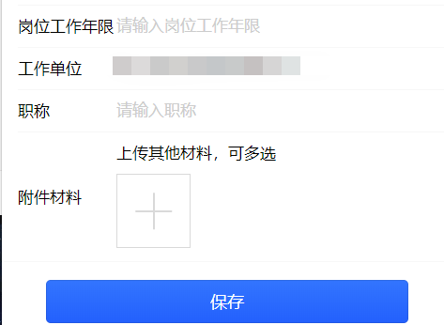
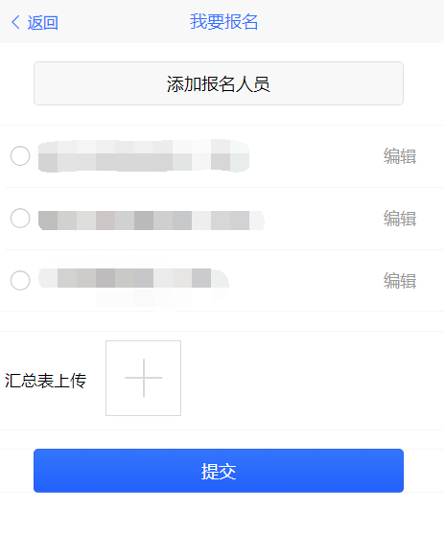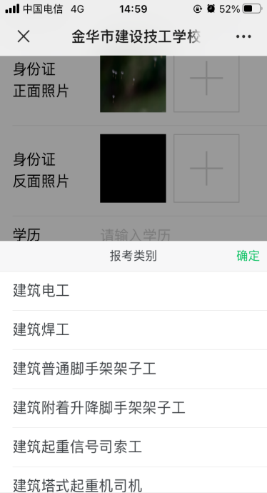
（2）先添加报名人员，将每个报考人员资料完善并上传附件，添加无误后点击“保存”按键;
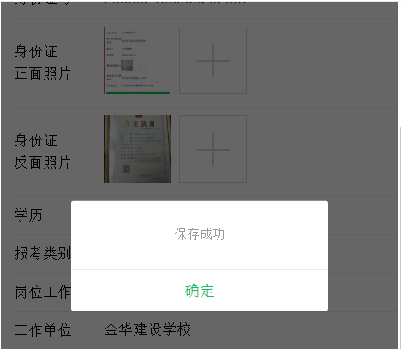
（3）保存成功后系统点击“确认”则返回“我要报名”首页面。
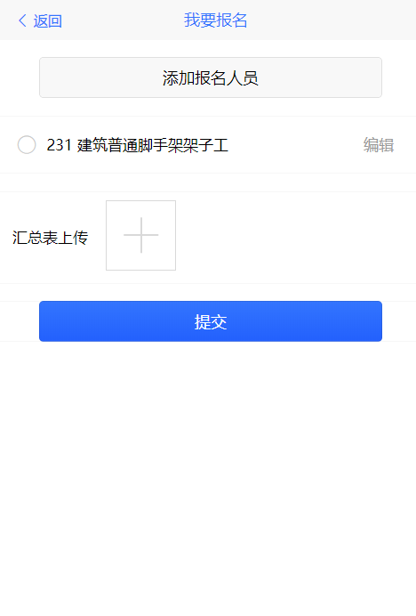
- 添加完毕所有该类别报考人员信息后，对提交的人进行点击选择，上传汇总表格（Excel格式）。
2.个人报名
（1）登录个人账号，新考报名点击“我要报名”，点击“特种作业报名须知”（补考点击“补考报名”选择选择“特种作业报名须知”），下滑详细阅读完报考条件后点击“我已知晓”按键则进入填写，进入上传个人报名资料页面。
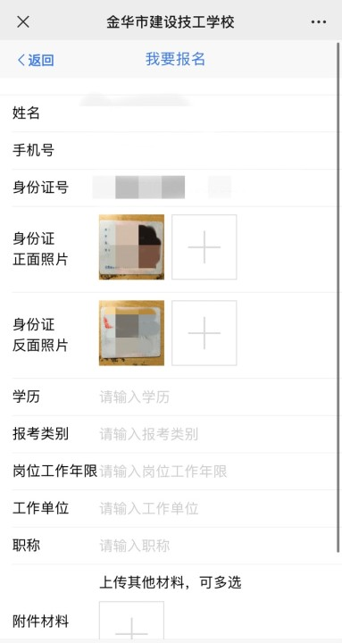
其中特种作业报名附件材料包括：
- 考生电子照片：免冠白底正面彩色电子照片，JPG格式，尺寸为295×413像素，文件小于50K，以身份证号命名（含英语字母X的须大写）
- 考生身份证正面扫描件：jpg格式，以身份证号码加z命名，如：420112198300002701z，文件小于200K。
- 建筑施工特种作业考试报名表一份，身份证复印件粘贴到表格上，需加盖公章、张贴一寸照片一张的扫描件
- 近三个月内的体检表一份。然后自行去二等乙级以上的医院进行体检，需盖有医院体检合格章，张贴一寸照片一张的扫描件
- 学历证书复印件（大专及本科学历需提供中国高等教育学生信息网中学历查询结果），签字本复印件与原件一致，如有作假，后果自负的扫描件
- 建筑施工特种作业考试报名汇总表一份，需加盖公章，并签字以上信息确认无误并签名的扫描件
- 如需邮寄，提供邮寄申请表Excel格式以及加盖公章的邮寄申请表的扫描件。
- 如需报名补考，除提交Excel版本汇总表，需提交上述附件材料中第1，2，3，6条加浙江省建设信息港查询的建筑施工特种作业理论考试成绩单扫描件。
- 特种作业考试人员承诺书扫描件。
所有纸质资料需加盖公章后扫描。
点击提交则报考申报工作完成，等待审核消息。
六、我要缴费
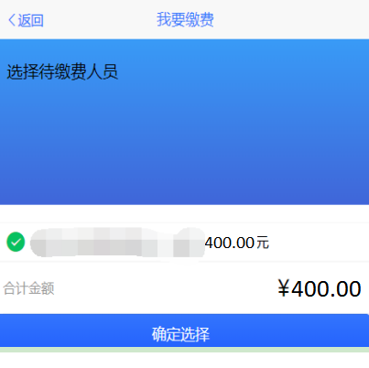
当报考资料审核通过后系统会短信告知，接收到告知消息后进入我要缴费页面，则可看到审核通过人员的缴费操作，点击选择人员则系统计算出费用，点击“确认选择”则进入操作。
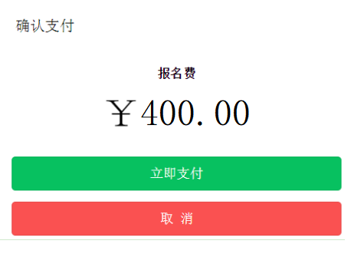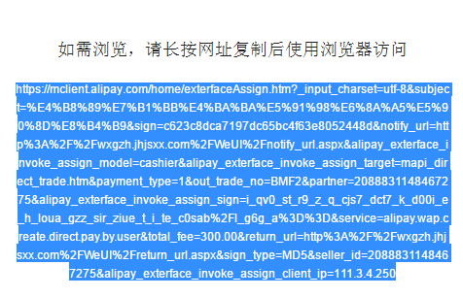
点击“立即支付”则调整到一串代码页面，复制完整代码，打开手机或电脑浏览器，复制到浏览器输入窗口，进行支付操作，
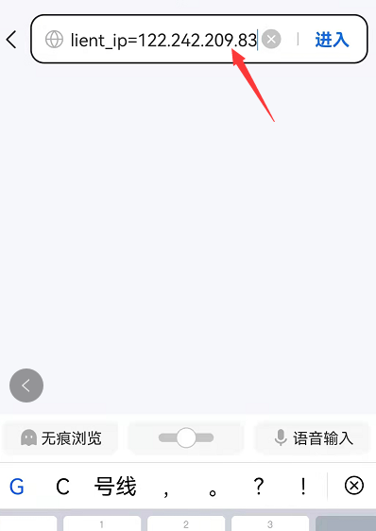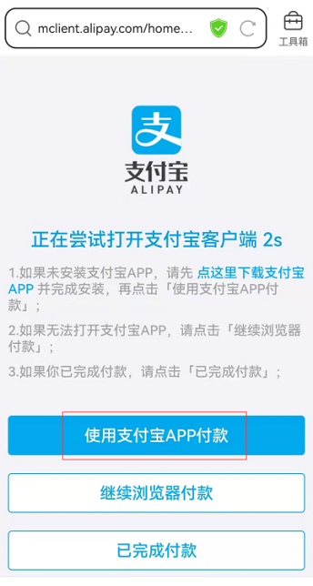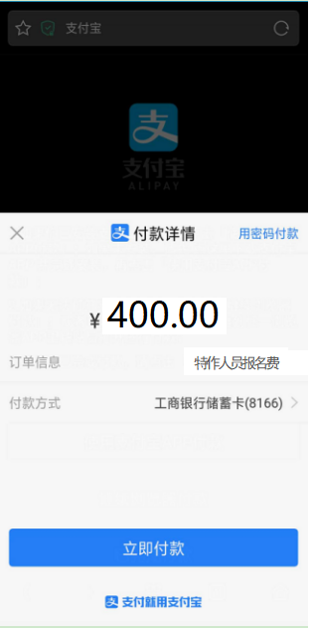
依次顺序为：在浏览器输入框输入你复制的支付链接，浏览器弹出第二个页面，选择使用支付宝APP付款，（如果你手机上有支付宝软件，如果没有则可继续使用浏览器付款，需要输入支付宝账号密码进行操作），点击弹窗中的“打开”则进入到第四个支付宝的支付页面，点击立即付款，则报考费付款成功。（付款成功后尽快将纸质资料寄到金华市建设技工学校。地址：金华市双溪西路建教街2号金华市建设技工学校办事大厅，邮费自理，不接收到付件。特种作业纸质资料收件人：周老师 0579-82371886）
七、报考资料填写之前务必先将“开票信息”和“完善信息”两个栏目中内容认真，正确填写，这样可提高您报考操作效率。
八、如有任何疑问可致电0579-82371886。

